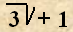
مسابقة صيف 2007 الجولة الثانيه
السؤال الأول إذا كان أحد جذور المعادلة
2 س³ + ك س² + ل س + 8 =0 فأوجد الجذرين الآخرين علما" بأن كل من ك , ل عددين نسبيين.
الحل: بقسمة المعادلة على 2 يكون
س³ +(ك/2) س² +(ل/2) س + 4 =0
ونفرض أن الجذرين الآخرين هما م , ن ويكون حاصل ضرب الجذور= - الحد المطلق ومن ذلك يكون
م × ن × ( ) = - 4 وبعد القسمه على والضرب فى المرافق يكون الجذران م , ن هما
م × ن = 2 ( ) وعلى ذلك يكون م = 2 , ن = أو العكس
وتكون جذور المعادله هى 2 , , ولا حاجه لإيجاد كل من ك , ل مع العلم أن ك =- 8 , ل = 4 . مع تحيات المنقذ
السؤال الثانى:
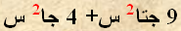
أوجد ـــــــــــــ

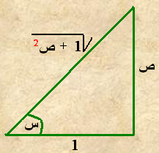
الحل : الداله المعطاه تحقق د(-جاس, - جتاس)= د(جاس,جتاس)
وعلى ذلك يكون التعويض المقترح هو ص = ظا س
دص = قا² س دس
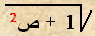
دس = (1/قا² س ) د ص = جتا² س دص
دس = (1 / )² دص ويكون التكامل
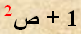
= ـــــــ × ــــــــ

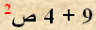
= ــــــــ , الآن نستخدم تعويض آخر حيث نضع
ص = 3/2 ظاع , دص = 3/2 قا² ع دع
ويصبح التكامل على الصوره
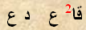
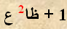
= ــ × ــــــــــ = 1/6 دع = 1/6 ظا⁻¹ (2/3 ص) + ث

= 1/6 ظا⁻¹ (2/3 ظاس) + ث
السؤال الثالث: أ ب جت مثلث متساوى الساقين أجـ = ب جـ إثنتان من زواياه قياسهما = 40 ° خذ نقطه د داخل المثلث بحيث ق(دأب)= 10 °
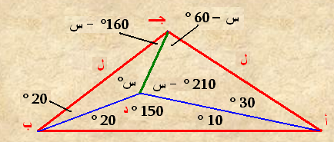
ق(د ب أ)= 20 ° أوجد قياس زاوية (جـ د ب ).
الحل : أنظر الشكل المقابل
نفرض أن ق الزاويه المطلوبه هو س والزوايا
كما بالشكل وبتطبيق قانون الجيب
على المثلثين أ د جـ ,
المثلث جـ د ب يكون مع مراعاة أن اجـ = ب جـ = ل
ل / جا(210 –س ) = جـ د / جا30 (1)
ل / جا س = جـ د / جا20 (2)
وبالتعويض عن جـ د من (1) يكون
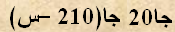
ــــــــــــ = ـــــــــــــ

½ جاس = -1/2 جا20 جتاس +( ) جا20 جاس بالضرب ×2
جاس = - جا20 جتاس + جا20 جاس
( جا20 -1 ) جاس = جا20 جتاس ومنه
ظاس = ــــــــــــ ومنه ظا س = - 40 ° أى أن الزاويه تقع
فى الربع الثانى س = 180 -40 = 140 °
إذا" ق ( جـ د ب ) = 140 °
السؤال الرابع: أوجد بدون إستخدام الآله الحاسبه
قا 40 + قا 80 + قا 160
الحل : قا160 = - قا 20
1/ جتا40 + 1/ جتا80 – 1/ جتا20 بتوحيد المقامات يكون
= ـــــــــــــــــــــــــــ *
المقام = 1/8 واثباته كالآتى
جتا20جتا40جتا80 = بالضرب بسطا" ومقاما" فى جا20
جا20 جتا20جتا40جتا80 جا40جتا40 جتا80
= ــــــــــــــــــ = ــــــــــــــــ
جا20 2 جا20
جا80 جتا80 جا160 1
=ـــــــــــــ = ـــــــــ = ـــــ
4 جا20 8 جا20 8
لأن جا160 = جا20
العلاقه * تصبح على الصوره
= 8 ] جتا80جتا20+جتا20جتا40 – جتا80 جتا40 [
ونعلم أ ن
2 جتاأ جتاب = جتا(أ-ب) + جتا(أ+ب) وبتطبيق ذلك على العلاقه السابقه
= 8×1/2 ] (جتا60+جتا100)+(جتا60+جتا20)-(جتا120+جتا40) [
= 4 ] جتا60-جتا80 +جتا60 +جتا20 +جتا60 – جتا40) [
حيث جتا120 =- جتا60
= 4 ] 3 جتا60 + جتا20 –جتا40 – جتا80 [
= 4 ] 3/2 + جتا20 – جتا(60-20) – جتا(60+20) [
=4] 3/2 + جتا20 –جتا60جتا20 –جا60جا20 –جتا60جتا20+جا60جا20 [
= 4] 3/2 + جتا20 -2 جتا60 جتا20 [ = 4 ] 3/2 +جتا20 – جتا20 [
= 4 × 3/2
= 6
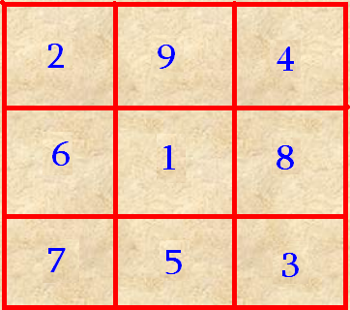
السؤال الخامس:
اليكم الحل
مجموع الصف الأول=مجموع
الصف الثانى = 15
مجاميع الأعمده متساويه وكل
منها = 15
الصف الثالث مرتب تنازليا"
ومجموعه أكبر ما يمكن
ويساوى 15

مع خالص تحيات المنقذ
محمد رشيدى عبده

1 2 3 4 5 6 7 8 9

